Name der Therapiestelle | Hippotherapie-Langwedel
Ort der Therapiestelle | 24631 Langwedel  Gestüt Pohlsee
Ansprechpartner  Name, Adresse, Tel.Nr. | Ilka Detlefsen  04329-912494
Angebot  Evtl. nähere Erläuterung | Erwachsene und Kinder sind willkommen
Anzahl tätiger Hippotherapeuten | 1
Anzahl Therapiepferde | 2
Rasse/n der Therapiepferde | Fjordpferde
Hippotherapie wird angeboten an folgenden Tagen zu folgenden Zeiten | Dienstagsnachmittag  Sonnabendvormittag  Nach Absprache
Weitere Informationen

Platz für Foto  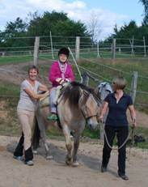 | Platz für Foto  